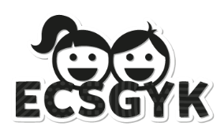
Esztergár Lajos Család- és Gyermekjóléti Szolgálat és Központ
„Együtt a jobb életért.” TSZR2021-1489
MÓDSZERTAN Baranya és Somogy megye
7632 Pécs, Anikó u. 1.
Levelezési cím: 7616 Pécs, Pf.: 32. Tel/Fax:72/444-877, 72/441-677; e-mail: posta@ecsgyk.hu
_________________________________________________________________________
MEGHÍVÓ
Rendezvény megnevezése | Szakmai műhely
Rendezvény időpontja | 2024.05.09. 10:00 óra
Rendezvény helye | ONLINE
Meghívott szakemberek | Család-és gyermekjóléti központok/szolgálatok  munkatársai
Program:

10:00- 10:30 Család és gyermekjóléti szolgálatok és a szociális szakellátás együttműködése

10:30- 11:00 Támogatott lakhatás igénybevételének menete, bekerülés, szolgáltatás

Meghívott szakember, előadó: Nemes Zita, Gondviselés Integrált Szociális Intézmény Somogy Vármegye intézményvezetője

11:00- 12:00 Egyebek, aktualitások

Belépési link:
https://teams.microsoft.com/l/meetup-join/19:7f7cb410d14a4ff8a0c991ca9109b893@thread.tacv2/1698993707439?context=%7B%22Tid%22:%2243d1ccab-85f6-4696-b85d-27b6412fc7a5%22,%22Oid%22:%22ee1b42b2-ef33-4eec-a218-f20f11fe4d1b%22%7D
Dátum: Marcali, 2024.04.24. Tisztelettel:
Hartal Katalin Nagy István
módszertani munkatárs szakmai vezető

